23.3. 2020
Milé děti,
doufám, že se vám povedlo JARO se svou rodinou hezky uvítat a děkuji za krásné básničky, které se vám opravdu moc povedly. Jaro nás bude provázet i nadále v našich úkolech.
Jejich vypracování vyfoťte a pošlete na můj email do středy 25.3. do 14 h.
(A nezapomeňte na „UčíTelku“ v 9:35 h a pohybové chvilky :o)
Hodně štěstí a zdraví přeji… Vaše Radka
Český jazyk 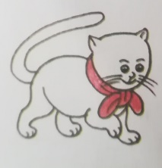
1. Kocourek Bonifác se pustil do psaní, jenže příliš spěchal za sluníčkem. A podívejte, děti, jak to dopadlo! Pomozte mu najít chyby a přepište správně na papír. Vy to určitě dokážete :o)

- Než začnete, pusťte si pro zopakování „Souhláskovou písničku“ od Dády
(třeba ji zaslechne i Bonifác a poučí se):
https://www.youtube.com/watch?v=WXxWTh4s84c
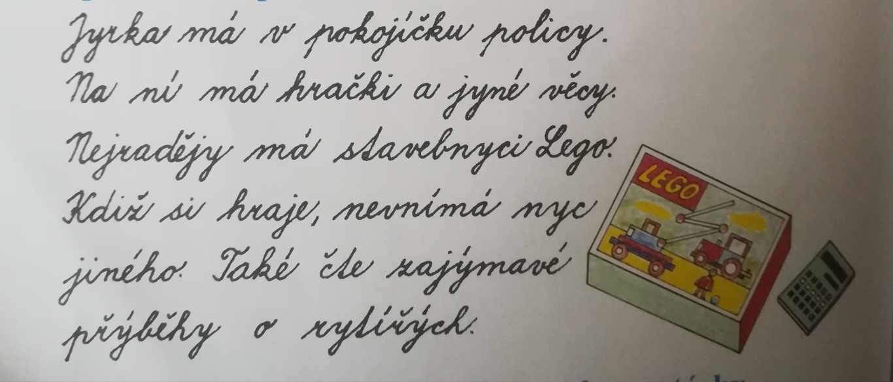

2. Souhlásky MĚKKÉ A TVRDÉ si můžete procvičovat
na www.školákov.eu – SOUHLÁSKY – úkol (ale určitě můžete kdykoliv i jiné úkoly)

Prvouka 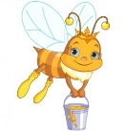
V pracovním sešitě budeme dále objevovat JARO na str. 47
- cv. 6 si přečtěte si přísloví
- cv. 7 pomozte Otovi vybrat jarní oblečení a namalujte
- cv. 8 vyluštěním křížovek zjistíš řešení na 2 hádanky

Matematika
1. Procvičte si násobky 2 a 3
(můžete propojit s pohybem: 1. číslo = tlesknutí 2. Číslo = plác do kolen)
2. V PS str. 13/ 7 vypočítej příklady na násobení 3
13/8 včelka Tonka slaví narozeniny (slovní úloha)
3. Na oslavu musela včelka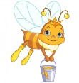 Tonka nakupovat, pomozte jí zaplatit mincemi 25,- Kč
a zkuste najít co nejvíce možností (dvěma, třemi,…aj. mincemi). Můžete jen kreslit na papír,
jako já ve škole na tabuli. (komu pomůže, vyrobí si mince, ale není povinné)

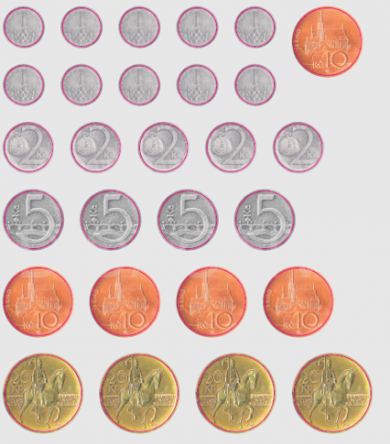

Dobrovolný úkol do středy 25.3.
Ve škole rádi a moc hezky stavíte ze stavebnice, stejně tak jako Jirka v 1. úloze.
Postavte nějakou stavbu ze stavebnice, kostek, různých předmětů doma.
Vyfoťte mi ji a pošlete. Těším se na vaše stavitelské umění …

